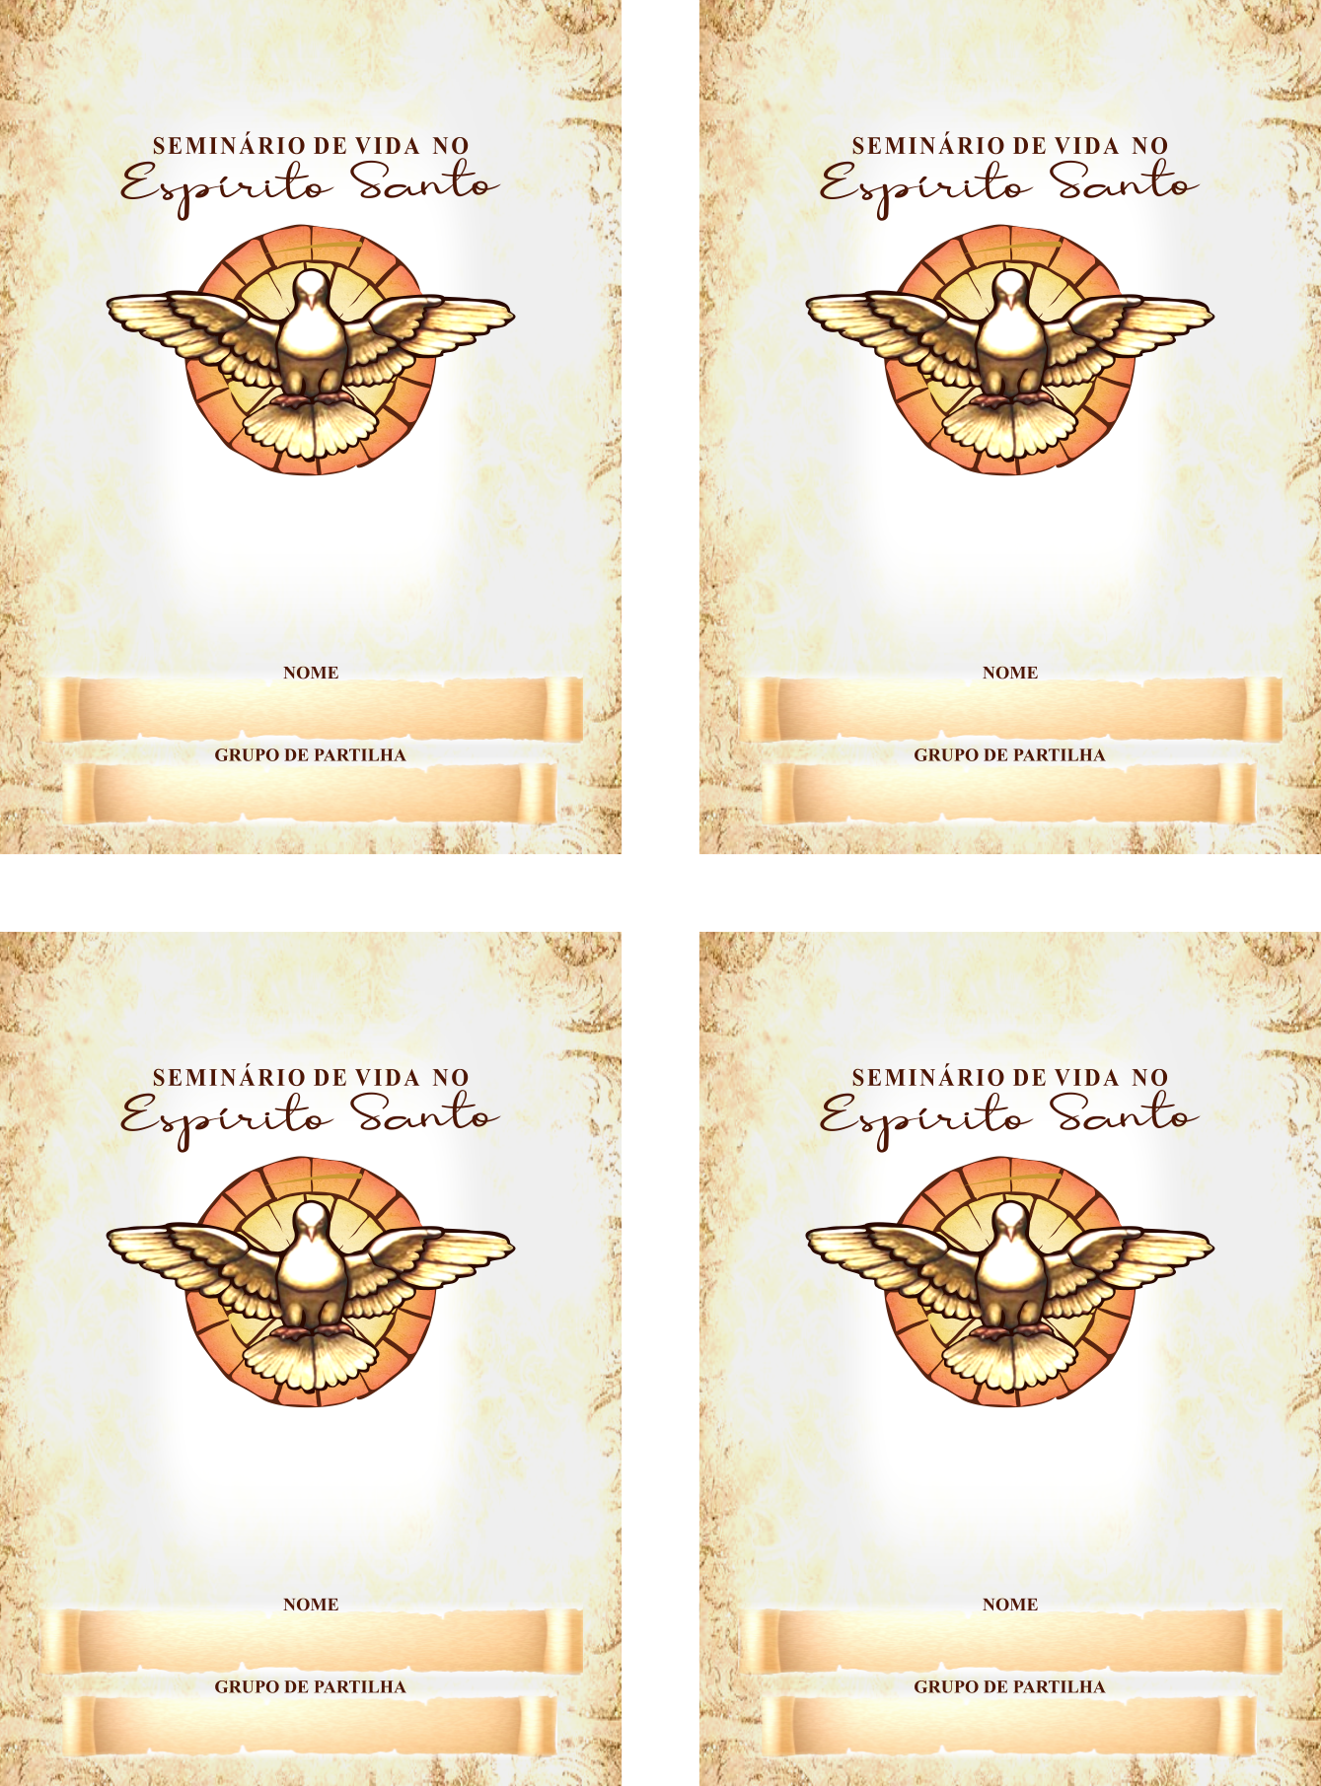

Grupo de Oração |  | Editável
CRISTO REINA |  | EDITÁVEL

Editável |  | Editável
EDITÁVEL |  | EDITÁVEL

